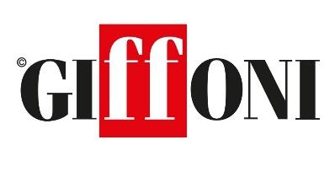

PAPA FRANCESCO SALUTA I GIFFONER DURANTE L’ANGELUS DA PIAZZA SAN PIETRO

Scarica il video: https://we.tl/t-boe5WCQoMm

Emozionato il fondatore Claudio Gubitosi: “Un grande evento per noi. Oggi si scrive un’altra pagina storica per il nostro Festival. Il suo apprezzamento sul tema Invisibili la conferma più importante che la direzione intrapresa è quella giusta”

“Mi fa piacere ricambiare il saluto che mi hanno rivolto i ragazzi partecipanti al Giffoni Film Festival, che quest’anno è dedicato agli Invisibili, cioè alle persone che vengono messe da parte ed escluse dalla vita sociale. Grazie ed auguri!”. Sono queste le parole di Papa Francesco che durante l’Angelus domenicale, da piazza San Pietro a Roma, ha voluto rivolgere agli oltre cinquemila giurati che da giovedì, 21 luglio, saranno impegnati nella 52esima edizione del Giffoni Film Festival.
Emozionato il fondatore di Giffoni, Claudio Gubitosi, che sottolinea l’eccezionalità di questo avvenimento: “A nome mio, del mio team e di tutti i giffoner – dichiara Gubitosi - voglio rivolgere un grande ringraziamento al Santo Padre per questa attenzione che ci ha riservato e resi felici a pochi giorni dall’inizio della 52esima edizione. Posso dirvi che oggi un altro grande evento si aggiunge alla storia di Giffoni”.
“Le parole utilizzate da Papa Francesco – così conclude Gubitosi – in particolare per il tema che abbiamo scelto quest’anno, Invisibili, sono la più importante conferma che potessimo ricevere sulla direzione che abbiamo voluto intraprendere, dando visibilità a chi visibilità non ha, dando voce a chi spesso la società contemporanea mette a tacere, favorendo la pluralità delle opinioni, promuovendo sempre e comunque la validità del confronto come metodo che consente la circolazione delle idee e che tutela la libertà. Il suo saluto rappresenta uno sprone incredibile a continuare con determinazione e a farlo avendo come esclusivo riferimento i nostri giovani”.

Ufficio Comunicazione Giffoni
Web: www.giffonifilmfestival.it
Facebook: https://www.facebook.com/GiffoniExperience/
Instagram: https://www.instagram.com/giffoni_experience/?hl=it
Twitter: https://twitter.com/giffonifilmfest
Tel: 089 8023239
Via Aldo Moro, 4 - 84095 - Giffoni Valle Piana (SA)

